Печное отопление - правила пожарной безопасности.
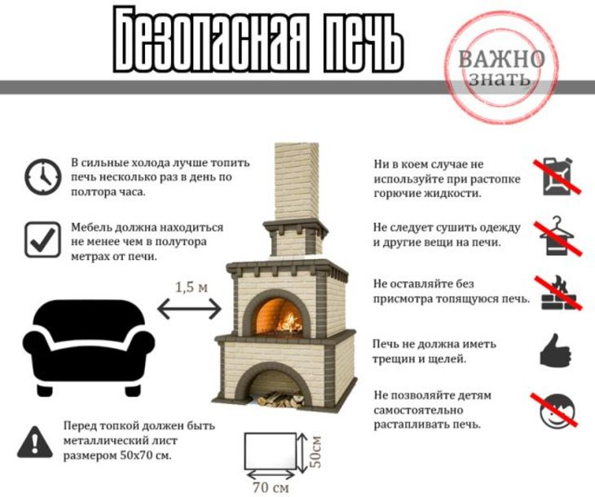
С началом отопительного сезона количество пожаров от печного отопления возрастает, и неправильная эксплуатация печей становится одной из причин пожаров.
Каждая печь представляет собой огнедействующий очаг. Печи и дымоходы обычно связаны с конструкциями зданий, а возле отопительных приборов нередко расположены горючие материалы.
Причины возникновения пожаров от печного отопления делятся на четыре группы:
1. 1.Возгорание частей зданий от непосредственного воздействия пламени, топочных газов, искр на конструкции, введенные в отопительное устройство. Это может произойти через трещины и неплотности в кладке печи, дымоходов и их разделках.
2. Возгорание и тепловое самовозгорание частей здания в результате прогрева (перекала) исправных печей и дымоходов при отсутствии или недостаточности разделок, отступок расстояний между отопительными устройствами и строительными конструкциями.
3. Возгорание и тепловое самовозгорание предметов и материалов, находящихся в непосредственной близости к неисправным или перегретым отопительным приборам и дымоходам.
4. Возгорание частей зданий, предметов, материалов в результате попадания горящего топлива, углей, искр, действия лучистой энергии или конвекции через топочные или другие эксплуатационные отверстия печей и дымоходов, (в том числе использование ЛВЖ для растапливания печей).
ОНДПР Курортного района УНДПР ГУ МЧС России по Санкт-Петербургу напоминает правила пожарной безопасности и требования к устройству и эксплуатации бытовых отопительных приборов:
1. Перед началом отопительного сезона все печи должны быть проверены, а в случае неисправности – отремонтированы. Эксплуатация неисправных печей приводит к пожару. Кладку печи, ее ремонт должен производить квалифицированный печник. Не поручайте данную работу случайным людям. Опасно эксплуатировать печи имеющие трещины, повреждения кладки.
2. Одной из причин возникновения пожара может стать горение сажи в дымоходе. Необходимо перед началом, а также в течение всего отопительного сезона очищать дымоходы и печи от сажи, топки нужно чистить не реже одного раза в три месяца.
3. Печи должны иметь установленные нормами противопожарные разделки (отступки) от горючих конструкций здания.
4. Около каждой печи на полу должен быть прибит предтопочный металлический лист размером 70 на 50 сантиментов, широкой стороной к печи. Предтопочный лист не должен иметь прогаров и повреждений.
5. Опасно хранить на печи домашние вещи, сушить дрова. Расстояние от печи до домашних вещей и мебели должно быть не менее 0.7 метров, а от топочного отверстия – не менее 1.25 метра.
6. Не перекаливайте печи. При сильных морозах, топите печь несколько раз в день. Не топите печь углем, торфом, газом, если она не предназначена для этого вида топлива.
7. На чердаках все дымовые трубы и стены, в которых проходят дымовые каналы, должны быть побелены.
При эксплуатации отопительных печей запрещается:
- пользоваться печами, каминами, имеющими трещины, неисправные дверцы, недостаточные разделки от дымовых труб до деревянных конструкций стен, перегородок и перекрытий;
- оставлять без присмотра топящиеся печи, а также поручать надзор за ними малолетним детям;
- применять для розжига печей бензин, керосин и другие, легковоспламеняющиеся и горючие жидкости;
- перекаливать печи, а также сушить на них дрова, одежду и другие материалы;
- располагать топливо, другие горючие вещества и материалы на предтопочном листе;
- топить углем, коксом и газом печи, не предназначенные для этих видов топлива;
- использовать вентиляционные и газовые каналы в качестве дымоходов;
- применять для топки печей дрова, длина которых превышает размеры топливника, топить печи с открытыми дверьми.
Соблюдайте правила безопасности при пользовании печным отоплением! Берегите себя и жизнь своих близких!
Отдел надзорной деятельности Курортного района Управления надзорной деятельности Главного Управления МЧС России по Санкт-Петербургу
Всероссийское добровольное пожарное общество в Курортном районе Санкт-Петербурга
Территориальный отдел по Курортному району Управления Гражданской защиты ГУ МЧС России по Санкт-Петербургу

